Министерство образования Республики Беларусь

Учреждение образования

БЕЛОРУССКИЙ ГОСУДАРСТВЕННЫЙ УНИВЕРСИТЕТ

ИНФОРМАТИКИ И РАДИОЭЛЕКТРОНИКИ

**ОТЧЕТ**

По выполнению лабораторной работы №3

По дисциплине «Объектно-ориентированные технологии программирования и стандарты проектирования»

Тема «СОЗДАНИЕ МОДЕЛИ ПОВЕДЕНИЯ СИСТЕМЫ ПРИ ПОМОЩИ

ДИАГРАММ STATECHART И ACTIVITY»

Выполнили М.Л. Черник

А.А. Сорока

Группа 381064

Дата выполнения 03.10.2015

Минск, 2015

**Цель работы:**

* научиться строить диаграммы Statechart и Activity в среде автоматизированного синтеза Rational XDE;
* разработать диаграммы Statechart и Activity для проектируемой системы.

**Задание**:

1. С помощью диаграммы Statechart описать состояния объектов системы и условия переходов между ними.
2. С помощью диаграммы Activity промоделировать действия объектов проектируемой системы.

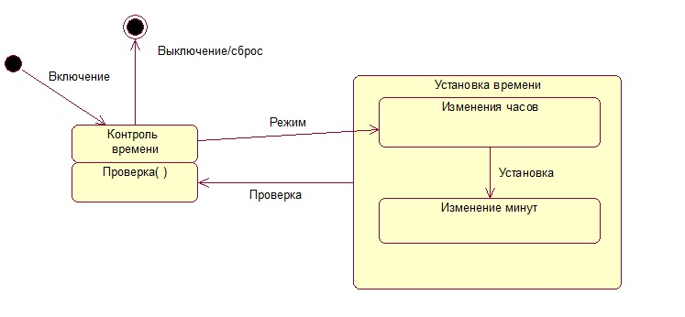

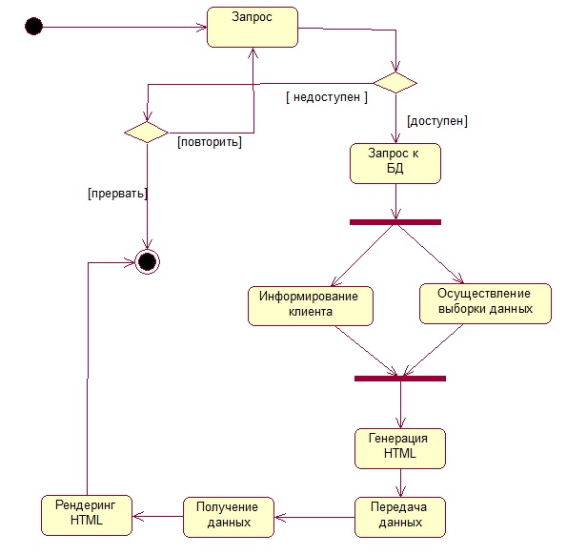

**Контрольные вопросы**

1. Связь Transition может быть установлена между элементами:

а) Initial State – State; б) Initial State – End State; в) верны все ответы.

2. Для обозначения ситуации, когда два параллельных процесса должны

быть завершены, и дальнейшая работа не осуществляется, пока не будут завершены оба, необходимо использовать:

а) Synchronization; б) Junction Point; в) оба ответа правильны.

3. Какая ситуация вызовет ошибку при проверке диаграммы с помощью

режима Validate

а) из значка Initial State выходят два перехода Transition;

б) из значка End State выходит один переход Transition;

в) все ответы правильны.

4. Как создать диаграмму деятельности?

а) из контекстного меню модели выбрать Add Diagram => Activity;

б) из главного меню выбрать Modeling => Add Diagram => Activity;

в) верны все варианты.

5. Какая диаграмма лучше подходит для конкретизации прецедентов?

а) Activity; б) Statechart; в) Deployment; г) верны все варианты.

6. Как отразить на диаграмме то, что несколько процессов должны быть

завершены до перехода к следующему элементу деятельности?

а) использовать значок Proxy State.

б) использовать значок Decision.

в) использовать значок Swimlane.

г) ни один из перечисленных.